25/11

Hola chicos ¡Cómo están! En la actividad del día vamos a diseñar un rostro inspirados en el movimiento cubista, pero esta vez será inspirado al artista Picasso, acá les dejo unos ejemplos de sus obras.

|  |  |
| --- | --- |
|  |  |

Para esta actividad sólo necesitaran: hoja blanca n°5, un recorte de diario (como base y fondo, podrán pintar el fondo), lápiz para dibujar, para colorear podrán utilizar el material que tengan en casa (lápices, fibras, temperas, etc.), las líneas las podrán marcar con color negro para que resalte el color del fondo.

Les dejo un ejemplo de cómo realizar nuestros rostros:

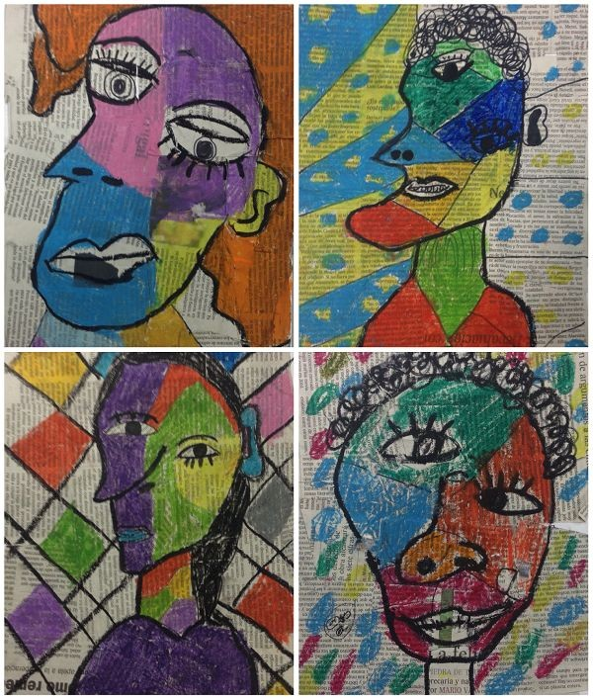

La hoja será utilizada de forma vertical, colocar el título: “*Rostro cubista”* y la fecha del día *25/11/2020*

**IMPORTANTE**

**Familia, es de suma importancia que todos envíen una foto del trabajo** o los adeudados para contar con la participación de las actividades. Si hay dudas nos comunicamos por e-mail.

E-mail: [vickaiter@gmail.com](mailto:vickaiter@gmail.com) - Por medio de facebook: Victoria Kaiter

Saludos familia, nos mantenemos en contacto. Profe Victoria